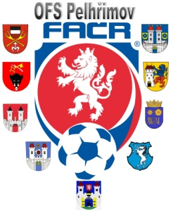

Fotbalová Asociace české republiky

Okresní fotbalový svaz PELHŘIMOV, Friedova 1464, 393 01, Pelhřimov

Úřední zpráva DK č. 7 - 2018/2019

Datum: 5.10.2018

DK OFS:

Holenda Jiří ID: 78030775, Speřice, č. utkání 2018613A1A0905, 3 SU ZCN, od 5.10.2018, poplatek 150 Kč

§ 45/2 urážka R

Tůma Petr (90121384), Rozhodčí, č. utkání 2018613A1A0905, pokuta 900 Kč, pokutu zaplatit na účet OFS do 12.10.2018 (č. účtu: 107-0490070297/0100

§ 58/2 administrativní pochybení

Pokuty budou dávány na sběrné účty klubů !!!

POTRESTÁNÍ SE MOHOU ODVOLAT DLE DŘ § 104 !!!

Zapsal: Milan Reich Václav Hrkal: sekretář VV OFS předseda DK OFS

